Горбунов Михаил Андреевич 1920г.р.
Звание: старшина
в РККА с 1939 года Место призыва: Струнинский РВК, Ивановская обл., Струнинский р-н
№ записи: 40306337

Орден Красной Звезды
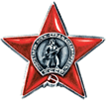
Подвиг:
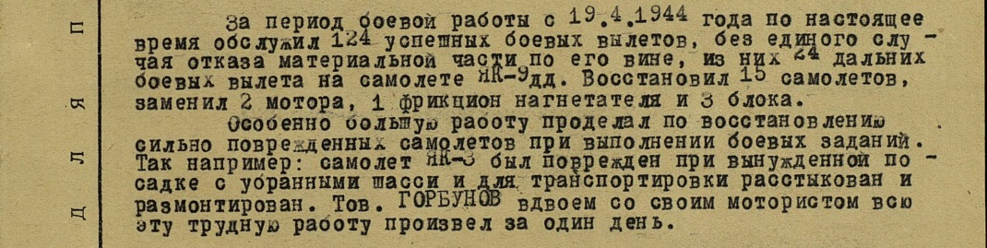

Приказ подразделения
№: 6/н от: 17.05.1945
Издан: 288 иад 3 Украинского фронта /
Архив: ЦАМО
фонд: 33
опись: 690306
ед.хранения: 735
№ записи: 40306335
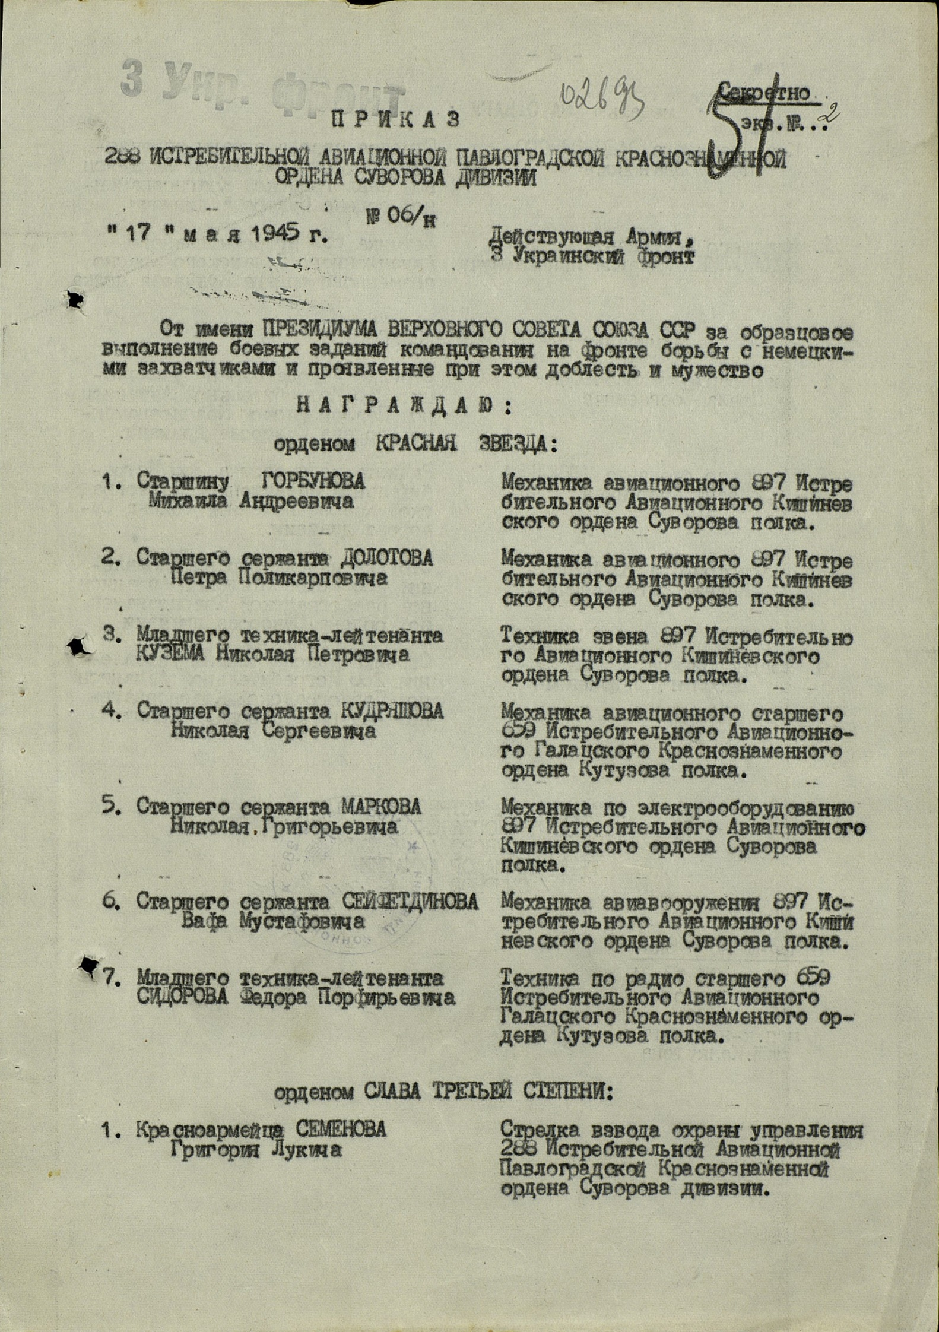
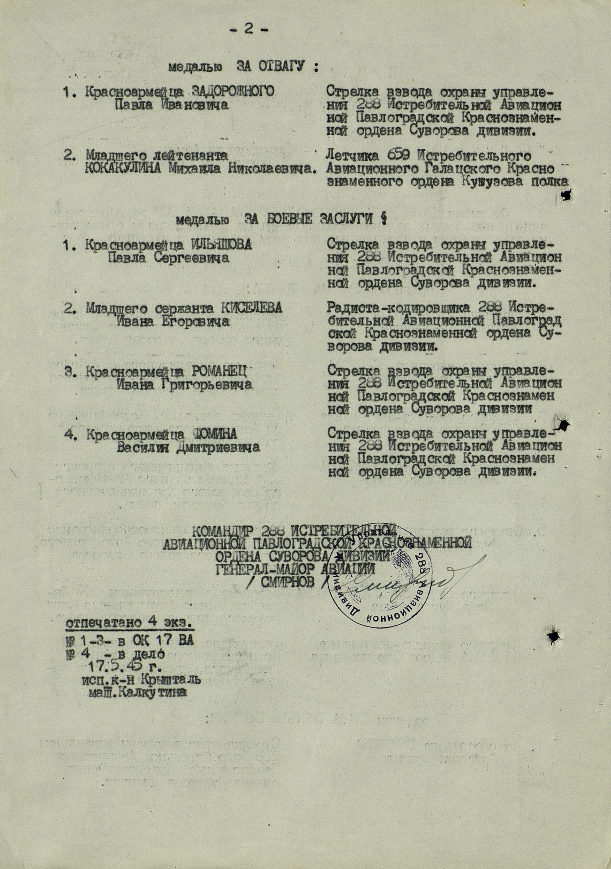
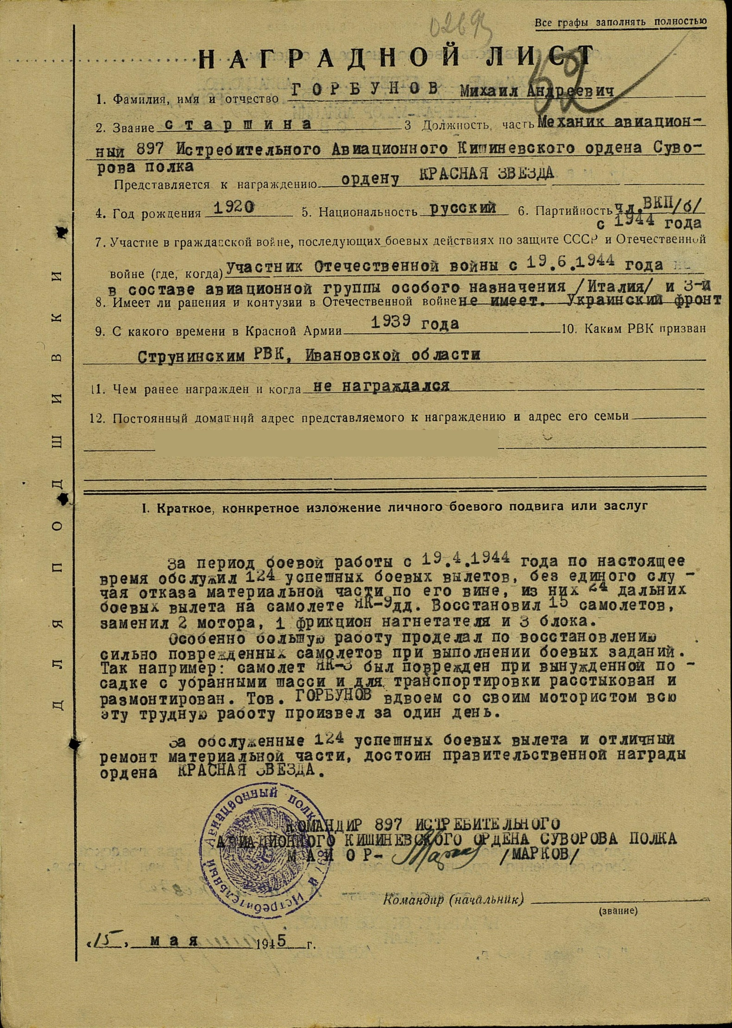
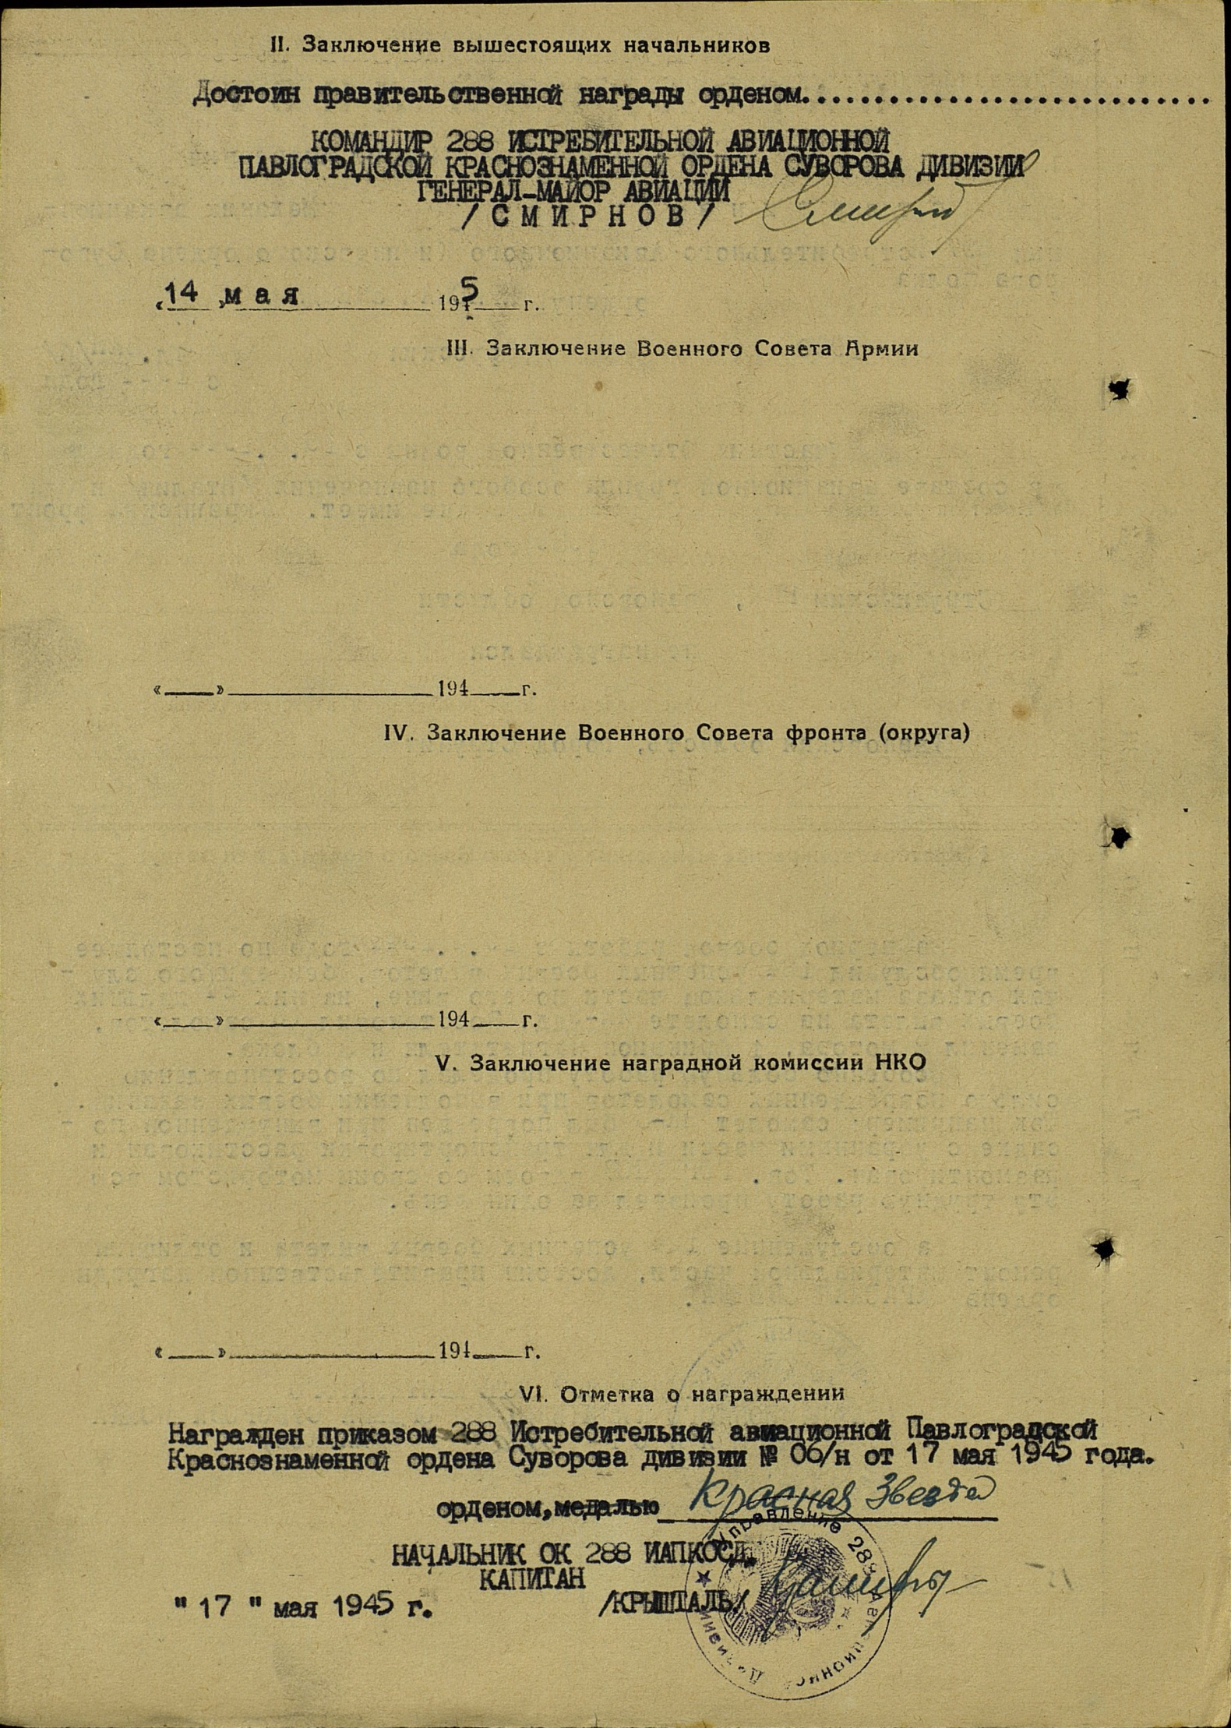
Перечень наград
1
6
17.05.1945
Орден Красной Звезды
Показать документ о награждении

